*Додаток 1*

Міністерство освіти і науки України

Національний технічний університет України «Київський політехнічний інститут імені Ігоря Сікорського"

Факультет інформатики та обчислювальної техніки

Кафедра автоматизованих систем обробки інформації і управління

Звіт

з лабораторної роботи № 7

з дисципліни «Алгоритми та структури даних-1. Основи алгоритмізації»

« »

Варіант 8

Виконав ІП-15, Дацьо Іван Іванович

студент (шифр, прізвище, ім'я, по батькові)

Перевірив Вєчерковська Анастасія Сергіївна

( прізвище, ім'я, по батькові)

**Київ 2021**

# Лабораторна робота 7

**Дослідження лінійного пошуку в послідовностях**

**Мета** – дослідити методи послідовного пошуку у впорядкованих і невпорядкованих послідовностях та набути практичних навичок їх використання під час складання програмних специфікацій.

**Індивідуальне завдання :**

## Варіант 8

**Задача:**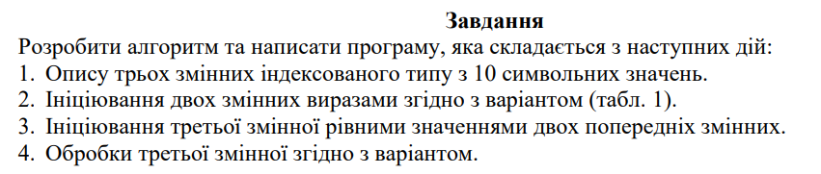



**1. Постановка задачі.**

Згенерувати два масиви за заданими формулами : a = 45+2*i , b = 61-2*i. Створити третій масив, як перетин перетин перших двох , а потім використовуючи методи послідовного пошуку , знайти середнє арифметичне елементів, коди яких більші за 55.

Результатом є виведення трьох масивів і виведення середнє арифметичного кодів більших за 55 в третьому масиві.

# 2.Побудова математичної моделі

|  |  |  |  |
| --- | --- | --- | --- |
| ***Змінна*** | ***Тип*** | ***Ім’я*** | ***Призначення*** |
| Перший масив | Символьний | a | Проміжні дані |
| Другий масив | Символьний | b | Проміжні дані |
| Третій масив | Символьний | c | Проміжні дані |
| Розмір масиву с | Цілий | size_c | Проміжні дані |
| Параметр першого циклу | Цілий | i | Параметр циклу |
| Параметр другого циклу | Цілий | j | Параметр циклу |
| Кількість елементів , коди яких більші за 55 | Цілий | n | Проміжні дані |
| Сума/ середнє арифметичне кодів | Дійсний | suma | Кінцеві дані |
| Ініціалізація масиву a I b | Процедура | get_list | Початкові дані |
| Ініціалізування масиву c | Процедура | get_c | Початкові дані |
| Виведення масивів | Процедура | outp_abc | Початкові дані |
| Середнє арифметичне | Процедура | arithm | Початкові дані |

Індексацію масиву розпочинаємо із 0

Перетворення із символу в число використовуємо позначення : Int(c[i])

+= позначення для n= n+1

1)Згенеруємо масиви а і в за допомогою арифметичного циклу за заданою формулою d функції get_list

2) Для цього створимо два порожні масиви та покладемо ці значення в них.

3) Створюємо поржній масив c .

4) В функції get_с шляхом порівняння масивів a i b знаходимо масив c.

5) В функції outp_abc виводимо масиви a , b і с ( вхідними для цієї функції параметрами є ці масиви )

6) За допомогою функції arithm порівнюємо коди символів, і знаходимо їх середнє арифметичне .

# 3.Розв’язання

Програмні специфікації запишемо у псевдокоді та графічній формі у вигляді блок-схеми .

Крок 1. Визначимо основні дії .

Крок 2.Деталізуємо дію генерацію двох масивів за допомогою функції.

Крок 3.Деталізуємо дію знаходження третього масиву за допомогою функції .

Крок 4. Деталізуємо дію виведення масивів а, b i c за допомогою функції.

Крок 5 . Деталізуємо дію знаходження середнє арифметичного за допомогою функції.

# 4. Псевдокод

**Основна програма :**

початок

get_list ( a , b )

get_c ( a , b , c )

outp_abc ( a , b , c )

arithm ( c , size_c)

кінець

**Підпрограми :**

**get_list ( a , b )**

**для** і **від** 0 **до** 9 **повторити**

a[i] = 120 – i

b[i] = 110 + i

**все повторити**

**кінець**

**get_c ( a , b , c )**

size_c = 0

**для** і **від** 0 **до** 9 **повторити**

**для** j **від** 0 **до** 9 **повторити**

**якщо** a[і] == b[j]

**то** с[size_c] = a[i]

size_c += 1

; **все якщо**

**все повторити**

**все повторити**

**повернути** size_c

**кінець**

**outp_abc ( a , b , c )**

**для** і **від** 0 **до** 9 **повторити**

Вивести a , b ,c

**все повторити**

**кінець**

**arithm ( c , size_c)**

n = suma = 0

**для** і **від** 0 **до** size_c **повторити**

**якщо** int(c[i]) > 55

**то** suma += Int(c[i])

n += 1

**все якщо**

**все повторити**

suma = suma / n

Вивести suma

**кінець**

**5. Блок-схема алгоритму**

Основна програма :

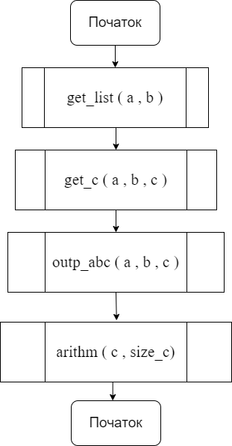

Підпрограми :

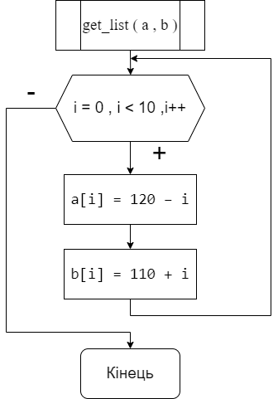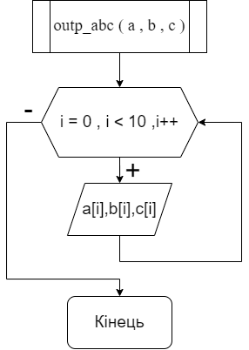

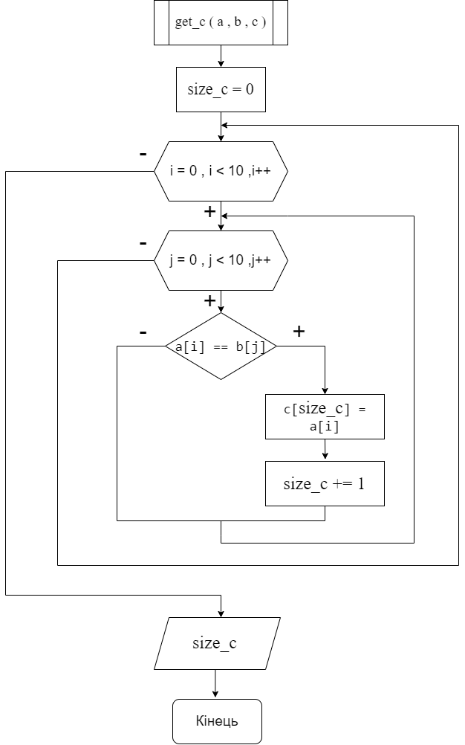

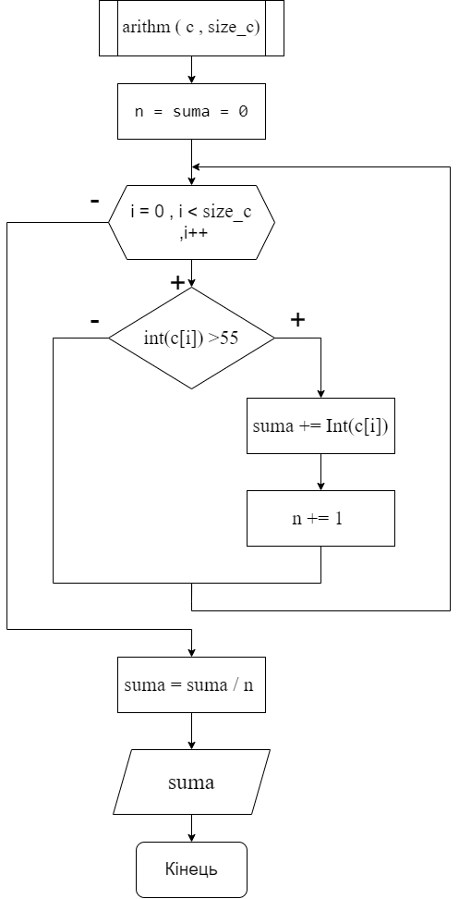

**6. Код програми(c++)**

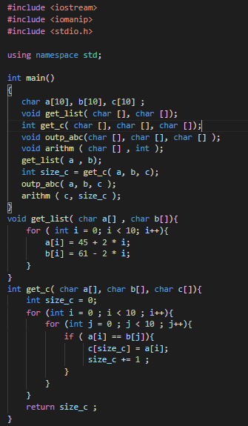

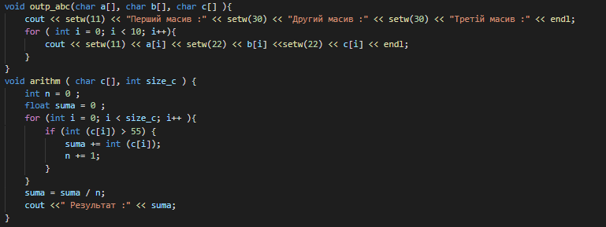

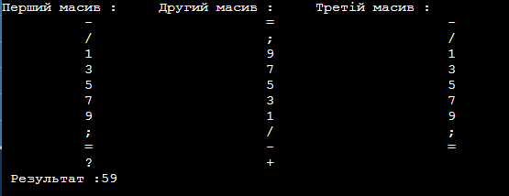

**7.Висновок**

Ми дослідили алгоритми лінійного пошуку в масивах та набули практичних навичок їх створення та використання під час складання програмних специфікацій. В результаті виконання лабораторної роботи ми отримали алгоритм для знаходження середнє арифметичного коду числе масиву більшого за 55 , і заданого перетином двох інших масивів , розділивши задачу на 5 кроки: визначили основні дії, деталізувавши дію генерацію двох масивів за допомогою функції, деталізувавши дію знаходження третього масиву за допомогою функції, деталізуємо дію виведення масивів а, b i c за допомогою функції, деталізуємо дію знаходження середнє арифметичного за допомогою функції. В процесі випробування ми розглянули єдиний можливий випадок і отримали результат : 59